Pirkimo sąlygų 4 priedas

BALDŲ PIRKIMO
TECHNINĖ SPECIFIKACIJA

Bendri reikalavimai
1. Tiekėjas turi pasiūlyti baldus, atitinkančius ne blogesnes reikalaujamas parametrų reikšmes, nei nurodyta šioje techninėje specifikacijoje. Baldai turi būti kokybiški, sertifikuoti pagal EN standartus.
2. Techninėje specifikacijoje nurodyti baldų išmatavimai yra preliminarūs ir gali kisti techninėje specifikacijoje nurodytose paklaidos ribose.
3. Visi baldai turės būti pristatyti adresu: Vilniaus g. 2, Pilviškiai, Vilkaviškio r. sav., užnešti ir sumontuoti perkančiosios organizacijos nurodytose patalpose.
4. Pristatytos, sumontuotos prekės turi būti naujos, kokybiškos, funkcionalios, komfortabilios, ergonomiškos. Prekės turi būti mechaniškai stabilios, patogios naudojimui ir atitikti saugumo, higienos reikalavimus. Visos prekių dalys, kurias naudodamiesi lies vartotojai, turi būti be šerpetų ir/ar aštrių briaunų, neturi būti vamzdžių atvirais galais, vartotojai turi būti apsaugoti nuo sužalojimo. Technologinės skylės, kurių skersmuo didesnis kaip 7 mm, turi būti uždengtos. Visi baldai Pirkėjui pristatomi supakuoti.
5. Į baldų komplektą turi įeiti visi varžtai bei kitos dalys, reikalingos tinkamai eksploatuoti baldus.
6. Pardavėjo informacija apie prekės kokybės (tiekėjų) garantijos terminą turi būti pateikta raštu valstybine kalba. Prekėms turi būti taikoma garantija ne mažiau 36 mėn. Garantijos galiojimo terminas pradedamas skaičiuoti nuo prekių priėmimo-perdavimo akto pasirašymo dienos.
7. Tiekėjas prekes privalo pristatyti ir sumontuoti ne vėliau kaip per tris mėnesius nuo sutarties įsigaliojimo dienos.

APLINKOS APSAUGOS REIKALAVIMAI

Žalieji reikalavimai.
1. Siūlomi baldai turi atitikti Aplinkos apsaugos kriterijų taikymo, vykdant žaliuosius pirkimus, tvarkos aprašo, patvirtinto Lietuvos Respublikos aplinkos ministro 2011 m. birželio 28 d. įsakymu Nr. D1-508 (toliau – Aprašas), 2 priedo „Minimalūs aplinkos apsaugos kriterijai“ VII skyriaus „Baldai“ reikalavimus:

Reikalavimas | Atitiktį įrodantys dokumentai  pateikiami sutarties vykdymo metu
Ne mažiau kaip 80 proc. balduose naudojamos medienos, medienos medžiagų ir gaminių turi būti iš miškų, sertifikuotų naudojant FSC ar PEFC miškų sertifikavimo sistemas arba lygiavertes sertifikavimo sistemas; | Sertifikatas FSC (Forest Stewardship Council) arba PEFC (Programe for the Endorsement of Forest Certification schemes), arba kitas darnaus miškų ūkio standartas, arba nepriklausomos įstaigos atliktas bandymo protokolas, arba kiti lygiaverčiai įrodymai.
Visos plastikinės dalys, kurių masė ≥ 50 g, turi būti paženklintos kaip tinkamos perdirbti pagal LST EN ISO 11469 „Bendrasis plastikinių gaminių identifikavimas ir ženklinimas“ (toliau – LST EN ISO 11469) ar lygiavertį standartą; | a) Ekologinis ženklas Nordic Swan arba kitas I tipo ekologinis ženklas (sertifikatas), kuris įrodytų, kad visos plastikinės dalys, kurių masė ≥50 g, yra paženklintos kaip tinkamos perdirbti pagal nurodytą standartą, arba  b) pripažintos įstaigos arba paskelbtosios (notifikuotos) institucijos  atlikto bandymo protokolas, tyrimų ataskaita ar pažyma, arba  c) gamintojo techniniai dokumentai, arba  d) saugos duomenų lapas, arba  e) kiti lygiaverčiai įrodymai.
Jei baldo kamšalo sudėtyje naudojamos sintetinės poliesterio medžiagos, jų sudėtyje turi būti dalis perdirbtų medžiagų; | a) Gamintojo techniniai dokumentai, kuriuose būtų nurodyta perdirbtų medžiagų dalis, arba  b) pripažintos įstaigos arba paskelbtosios (notifikuotos) institucijos atlikto bandymo protokolas, tyrimų ataskaita ar pažyma, arba  c) gamintojo ar tiekėjo deklaracija (pateikiant objektyvius įrodymus), arba  d) kiti lygiaverčiai įrodymai.
Paviršiams dengti naudojamuose produktuose:
Neturi būti pavojingų cheminių medžiagų, klasifikuojamų priskiriant bet kurią iš nurodytų pavojingumo frazę pagal Reglamentą (EB) Nr. 1272/2008: kancerogeninės (H350, H350i, H351), sukeliančios paveldimus genetinius defektus (H340, H341), toksiškos reprodukcijai (H360D, H360F, 361f, 361d), pavojingos vandens aplinkai (H400, H410, H411), toksiškos ar labai toksiškos (H300, H301, H310, H311, H330, H331), kenkia organams (H370), veikdamos ilgą laiką pakenkia kai kuriems organams (H372); | a) Ekologinis ženklas European Ecolabel arba Nordic Swan, arba kitas I tipo ekologinis ženklas (sertifikatas), kuris įrodytų, kad paviršiams naudojamuose produktuose nėra/neviršija reikalavime nurodytų medžiagų, arba  b) pripažintos įstaigos arba paskelbtosios (notifikuotos) institucijos bandymų protokolas, tyrimų ataskaita ar pažyma arba  c) gamintojo techniniai dokumentai, arba  d) saugos duomenų lapas, arba  e) gamintojo ar tiekėjo deklaracija (pateikiant objektyvius įrodymus), arba  f) kiti lygiaverčiai įrodymai.
Neturi būti daugiau kaip 5 proc. masės lakiųjų organinių junginių (LOJ)
Neturi būti chromo (VI) junginių
Formaldehido išmetamieji teršalai neturi viršyti 0,05 ppm.
Jeigu prekės tiekiamos ar perduodamos antrinėje pakuotėje14, antrinės pakuotės turi būti laikytinos perdirbamosiomis pakuotėmis pagal Lietuvos Respublikos mokesčio už aplinkos teršimą įstatymo nuostatas. | Sutarties vykdymo metu, jeigu prekės yra tiekiamos arba perduodamos antrinėje pakuotėje, tokiu atveju tiekėjas patiekdamas prekes pirkimo vykdytojui, turi pateikti prekės (-ių) antrinės (-ių) pakuotės (-čių) tinkamumą perdirbti (perdirbamumą) patvirtinančius dokumentus: (Žr. Aprašo II skyriaus, pakuotės skiltį „Atitiktį reikalavimams įrodantys dokumentai“).

Nr. | Pavadinimas | Kiekis | Aprašymas | Vizualizacija
 | Vienvietis modulinis reguliuojamo aukščio stalas su ratukais | 84 | Stalas vienvietis, keturkampis, netaisyklingos formos, turi susidėti į mažiausiai 5-ias skirtingas figūras, kad grupėse galėtų dirbti pavieniui bei grupėse nuo 2 iki 10 mokinių. Stalas turi turėti aukščio reguliavimo opciją su aukščio fiksavimo galimybe ne mažiau kaip trijose padėtyse (pagal LST EN 1729-2:2023 redakciją aukštis turi būti fiksuojamas 4-5-6 aukščio padėtyse, atitinkamai 640mm, 710mm ir 760m +-20mm aukštyje). Stalviršio išmatavimai ne mažesni nei: 700*650mm +-10mm  Stalviršis turi būti pagamintas iš didelio atsparumo buitiniams pažeidimams, drėgmei, karščiui ir įgeriamumui Compact HPL plokštės kurios storis 12 mm(+-2mm) arba lygiavertės. Stalviršio briaunos turi turėti vientisą užapvalintą tvirtą užbaigimą nenaudojant laminavimo juostelių.  Stalas turi turėti iš abiejų pusių primontuojamą kuprinės laikiklį (kabliuką).  Surenkamas metalinis stalo karkasas turi būti pagamintas iš ne mažesnio ir ne plonesnio kaip 25*40*1,5MM ovalaus metalo profilio. Mažiausiai dvi kojelės turi turėti ratukus patogiam pervežimui. Ratukai privalo būti su fiksatoriais.  Kėdė ir stalas turi būti to paties gamintojo ir dizaino, turi atitikti metalinių ir plastikinių detalių spalvos.  Gaminiui suteikiama netrumpesnė kaip 24 mėn. gamintojo garantija.  Stalviršio spalvų pasirinkimas iš nemažiau kaip 5 spalvų.  Metalinių dalių pasirinkimas iš nemažiau kaip 5 spalvų paletės. Spalvas derinti su perkančiąja organizacija | Paveikslėlis  informacinio pobūdžio  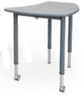
 | Vienvietis modulinis reguliuojamo aukščio stalas su ratukais Chemijos kabinetui | 28 | Stalas vienvietis, keturkampis, netaisyklingos formos, turi susidėti į mažiausiai 5-ias skirtingas figūras, kad grupėse galėtų dirbti pavieniui bei grupėse nuo 2 iki 10 mokinių. Stalas turi turėti aukščio reguliavimo opcija su aukščio fiksavimo galimybe ne mažiau kaip trijose padėtyse (pagal LST EN 1729-2:2023 redakciją aukštis turi būti fiksuojamas 4-5-6 aukščio padėtyse, atitinkamai 640mm, 710mm ir 760m +-20mm aukštyje). Stalviršio išmatavimai ne mažesni nei: 700*650mm +-10mm  Stalviršis turi būti pagamintas iš didelio atsparumo buitiniams pažeidimams, drėgmei, karščiui ir cheminiams tirpalams FENOLIO DERVOS plokštės kurios storis 12mm(+-2mm) arba lygiavertės. Stalviršio briaunos turi turėti vientisą užapvalintą tvirtą užbaigimą nenaudojant laminavimo juostelių.  Stalas turi turėti iš abiejų pusių primontuojamą kuprinės laikiklį (kabliuką).  Surenkamas metalinis stalo karkasas turi būti pagamintas iš ne mažesnio ir ne plonesnio kaip 25*40*1,5MM ovalaus metalo profilio. Mažiausiai dvi kojelės turi turėti ratukus patogiam pervežimui. Ratukai privalo būti su fiksatoriais.  Kėdė ir stalas turi būti to paties gamintojo ir dizaino, turi atitikti metalinių ir plastikinių detalių spalvos.  Gaminiui suteikiama netrumpesnė kaip 24 mėn. gamintojo garantija.  Stalviršio spalvų pasirinkimas iš nemažiau kaip 5 spalvų.  Metalinių dalių pasirinkimas iš nemažiau kaip 5 spalvų paletės. Spalvas derinti su perkančiąja organizacija | Paveikslėlis  informacinio pobūdžio
 | Reguliuojamo aukščio mokinio kėdė | 112 | Kėdė turi turėti aukščio reguliavimo opciją su aukščio fiksavimo galimybe ne mažiau kaip trijose padėtyse (pagal LST EN 1729-2:2023 redakciją aukštis turi būti fiksuojamas 4-5-6 aukščio padėtyse, atitinkamai 38cm, 43cm ir 46cm +-2cm.  Surenkamos T formos metalinės kėdės kojos turi būti pagamintos iš ne mažesnio ir ne plonesnio kaip 25*50*1,5MM ovalaus metalo profilio. Viršutinės kojų dalys turi turėti plastikines arba gumines apsaugas nuo trinties (dažų pažeidimo batais ir pan).  Sėdynės dydis turi būti ne mažesnis nei 440*450mm. +-20mm  Sėdynė ir atlošas turi būti pagamintas iš vientisos dvigubo liejimo polipropileno (arba lygiavertės) medžiagos.  Kėdės plastikinė dalis turi atlaikyti ne mažiau nei 100kg svorį, veikiant ją bet kuriuo kampu (tarkim apvertus aukštyn kojom ir užlipant ant jos visu žmogaus svoriu). Sėdima dalis turi turėti neslystantį, išraižytą paviršių. Nugarinės dalies viršuje turi būti suformuota anga rankai patogiam kėdės nešimui. Sėdimosios dalies storis ties ploniausia vieta ne mažiau kaip 30mm +-2mm  Kėdės forma turi atitikti nugaros išlinkimus. Metalinės dalys turi būti dažytos milteliniu arba lygiaverčiu būdu. Kėdės pagrindas privalo turėti apsaugas, saugančias grindų dangą nuo susibraižymo.  Kėdė ir stalas turi būti to paties gamintojo ir dizaino, turi atitikti metalinių ir plastikinių detalių spalvos.  Garantija ne mažiau 24 mėn.  Sėdimosios dalies spalvų pasirinkimas iš ne mažiau kaip 5 spalvų paletės.  Metalinių dalių spalvų pasirinkimas iš ne mažiau kaip 5 spalvų paletės. Spalvas derinti su perkančiąja organizacija | 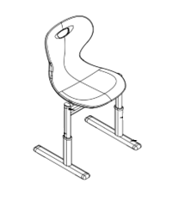  Paveikslėlis  informacinio pobūdžio
 | Spinta dvidurė daiktams ir rūbams pasikabinti | 3 | Išmatavimai 800x400x1920mm PxGxA (+-20mm). Plokštė turi būti iš ne mažiau nei 18 mm storio dengta melaminu. Kraštai turiu būti laminuoti ABS briauna ne plonesne nei 1mm. Siūlė tarp plokštės ir briaunos turi būti atspari vandeniui. Spintos kojelės turi būti metalinės, reguliuojamo aukščio su sriegiu. Viduje vienoje pusėje turi būti skersinis rūbams pasikabinti, kitoje pusėje nemažiau trijų lentynų daiktams susidėti. Durų lankstai turi būti tylaus uždarymo. Galinė sienelė ne plonesnė nei 2 mm storio. Spintos kampai turi būti sutvirtinti su kampinio tvirtinimo detalėmis, kad suteikti papildomo tvirtumo. Spalvų pasirinkimas – iš ne mažiau nei 4-ių, turi būti galimybė rinktis skirtingas plokščių spalvas bei briaunas vienam baldui. Spalvas derinti su perkančiąja organizacija. | Paveikslėlis informacinio  pobūdžio  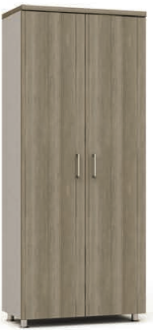
 | Spinta keturdurė daiktams | 12 | Išmatavimai 800x400x1920mm PxGxA (+-20mm). Plokštė turi būti iš ne mažiau nei 18mm storio dengta melaminu. Kraštai turiu būti laminuoti ABS briauna ne plonesne nei 1mm. Siūlė tarp plokštės ir briaunos turi būti atspari vandeniui. Spintos kojelės turi būti metalinės, reguliuojamo aukščio su sriegiu. Viduje turi būti ne mažiau 4-ių lentynų. Durų lankstai turi būti tylaus uždarymo. Galinė sienelė ne plonesnė nei 2 mm storio. Spintos kampai turi būti sutvirtinti su kampinio tvirtinimo detalėmis, kad suteikti papildomo tvirtumo. Spalvų pasirinkimas – iš ne mažiau nei 4-ių, turi būti galimybė rinktis skirtingas plokščių spalvas bei briaunas vienam baldui. Spalvas derinti su perkančiąja organizacija. | Paveikslėlis informacinio  pobūdžio  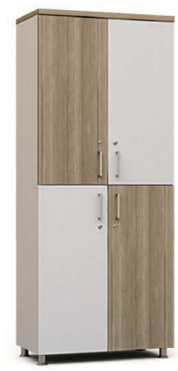
 | Spinta keturdurė daiktams  (su stiklu) | 1 | Išmatavimai 800x400x1920 mm PxGxA (+-20mm). Plokštė turi būti iš ne mažiau nei 18 mm storio dengta melaminu. Kraštai turiu būti laminuoti ABS briauna ne plonesne nei 1mm. Siūlė tarp plokštės ir briaunos turi būti atspari vandeniui. Spintos kojelės turi būti metalinės, reguliuojamo aukščio su sriegiu. Viršutinės durelės turi būti iš aliuminio rėmo, įstiklintos, stiklas grūdintas. Viduje turi būti ne mažiau 4-ių lentynų. Durų lankstai turi būti tylaus uždarymo. Galinė sienelė ne plonesnė nei 2mm storio. Spintos kampai turi būti sutvirtinti su kampinio tvirtinimo detalėmis, kad suteikti papildomo tvirtumo. Spalvų pasirinkimas iš ne mažiau nei 4-ių, turi būti galimybė rinktis skirtingas plokščių spalvas, bei briaunas vienam baldui. Spalvas derinti su perkančiąja organizacija. | Paveikslėlis informacinio  pobūdžio  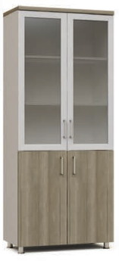
 | Spintelė su stalčiais | 3 | Išmatavimai 800x400x750mm PxGxA (+-20mm). Plokštė turi būti iš ne mažiau nei 18mm storio dengta melaminu. Kraštai turiu būti laminuoti ABS briauna ne plonesne nei 1mm. Siūlė tarp plokštės ir briaunos turi būti atspari vandeniui. Spintos kojelės turi būti metalinės, reguliuojamo aukščio su sriegiu. Turi būti ne mažiau keturių tyliai užsidarančių stalčių. Turi būti uždaroma spintelė su lentynėle. Durų lankstai turi būti tylaus uždarymo. Galinė sienelė ne plonesnė nei 2mm storio. Spintelės kampai turi būti sutvirtinti su kampinio tvirtinimo detalėmis, kad suteikti papildomo tvirtumo. Spalvų pasirinkimas iš ne mažiau nei 4-ių, turi būti galimybė rinktis skirtingas plokščių spalvas, bei briaunas vienam baldui. Spalvas derinti su perkančiąja organizacija. | Paveikslėlis informacinio  Pobūdžio  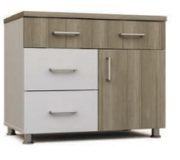
 | Spintelė mokinių daiktams | 7 | Išmatavimai 1200x400x1920mm PxGxA (+-20mm). Plokštė turi būti iš ne mažiau nei 18 mm storio dengta melaminu. Kraštai turiu būti laminuoti ABS briauna ne plonesne nei 2mm. Siūlė tarp plokštės ir briaunos turi būti atspari vandeniui. Spintos kojelės turi būti metalinės, reguliuojamo aukščio su sriegiu. Turi būti ne mažiau 15-ios durelių. Visos durelės turi būti ne mažesnės nei 350mm (+-20mm). Durų lankstai turi būti tylaus uždarymo. Galinė sienelė ne plonesnė nei 2mm storio. Spintos kampai turi būti sutvirtinti su kampinio tvirtinimo detalėmis, kad suteikti papildomo tvirtumo. Spalvų pasirinkimas iš ne mažiau nei 4-ių, turi būti galimybė rinktis skirtingas plokščių spalvas, bei briaunas vienam baldui. Spalvas derinti su perkančiąja organizacija. | Paveikslėlis informacinio  pobūdžio  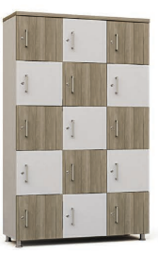
 | Mokytojo demonstracinis stalas | 2 | Stalas turi būti dviejų lygių (aukštis 90cm +-2cm ir 75cm +-2cm), kad būtų galima dirbti stovint ir sėdint. Stalo stalviršis turi būti pagamintas iš vientisos atsparios drėgmei bei smūgiams HPL compact arba lygiavertės plokštės. Išmatavimai ne didesni nei 2500mm x 600mm +-20mm. Turi būti ne mažiau trijų tyliai užsidarančių stalčių. Turi būti uždaroma spintelė su lentynėle. Turi būti bent dvi atviros lentynos. Plokščių spalvas turi būti galima rinktis iš ne mažiau kaip 5. Spalvas derinti su perkančiąja organizacija. | Paveikslėlis informacinio  pobūdžio  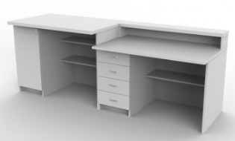
 | Mokytojo demonstracinis stalas chemijos kabinetui | 1 | Stalas turi būti dviejų lygių (aukštis 90cm +-2cm ir 75cm +-2cm), kad būtų galima dirbti stovint ir sėdint. Stalo stalviršis turi būti pagamintas iš vientisos atsparios drėgmei, cheminiams tirpalams bei smūgiams FENOLIO DERVOS arba lygiavertės plokštės. Išmatavimai ne didesni nei 2500mm x 600mm +-20mm Turi būti ne mažiau trijų tyliai užsidarančių stalčių. Turi būti uždaroma spintelė su lentynėle. Turi būti bent dvi atvirtos lentynos. Plokščių spalvas turi būti galima rinktis iš ne mažiau kaip 5. Spalvas derinti su perkančiąja organizacija. | Paveikslėlis informacinio  pobūdžio
 | Mokytojo stalas su komoda ant ratukų | 1 | Stalviršis turi būti pagamintas iš didelio atsparumo buitiniams pažeidimams, drėgmei, karščiui ir įgeriamumui Compact HPL plokštės (arba lygiavertės) kurios storis 12mm(+-2mm). Stalviršio briaunos turi turėti vientisą užapvalintą tvirtą užbaigimą nenaudojant laminavimo juostelių. Išmatavimai 160cmx60cmx76cm (+- 2cm). Turi turėti mažiausiai vieną rakinamą stalčiuką su tylaus uždarymo mechanizmu. Stalo priekis turi būti dengtas metaline arba lygiavarte plokšte. Kojos metalinės. Metalo spalvą turi būti galima rinktis iš mažiausiai 5-ių spalvų. Komoda turi būti ant ratukų. Turi būti mažiausiai trys rakinami stalčiukai. Išmatavimai 400x470x560mm +-20mm. Viršutinė plokštė turi turėti mažiausiai 10mm +-1mm bortelius, kad pervežant nenukristų daiktai. | Paveikslėlis informacinio  pobūdžio  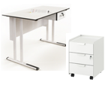
 | Mokytojo kėdė | 4 | Mokytojo kėdė privalo būti ergonominės formos su taisyklingu nugaros išlenkimu. Turi būti chromuotas kėdės pagrindas, metalo storis ne plonesnis *1,5 mm. Turi būti reguliuojamo aukščio 455mm–565mm +-5mm. Turi reguliuotis pasvirimo kampas, fiksuotis mažiausiai 4-iose padėtyse. Turi būti su patogiomis atramomis rankoms, rankų atramos turi reguliuotis mažiausiai trejomis kryptimis. Sėdimos dalies medžiagas turi būti galima rinktis iš eko odos arba tekstiles ir nemažiau nei iš 5-ių spalvų. Galinė dalis turi būti tinklelio struktūros. Sėdima dalis minkšta, sėdynės gylis turi reguliuotis 50 mm +-2mm diapazone. Ratukai turi būti su gumos priemaišomis, važinėti grindų paviršiumi nebraižant grindų dangos. | Paveikslėlis informacinio  pobūdžio  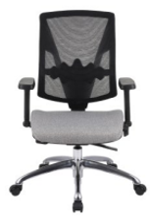
 | Medžiaginės dangos skelbimų lenta | 12 | Išmatavimai ne mažiau nei 1000x2000mm +-200mm. Rėmas turi būti aliuminis, su lietais plastikiniais saugiais kampais. Lentą turi būti galima tvirtinti tiek vertikaliai, tiek horizontaliai. | Paveikslėlis informacinio  pobūdžio  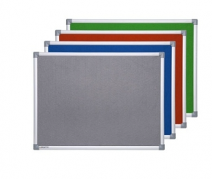
 | Traukos spinta | 1 | Išmatavimai ne didesni nei 120x80x205cm (plotis x gylis x aukštis) +-2cm Apsauginio stiklo storis ne mažiau nei 6 mm +-1mm, jis privalo nebijoti karščio bei chemikalų. Stiklas turi būti valdomas elektriniu būdu ir sustabdomas norimame aukštyje. Valdymas privalo būti tiek rankomis, tiek koja (pedalo pagalba). Privalo būti ne mažiau du avarinio stabdymo mygtukai tiek spintos viduje, tiek išorėje. Spintoje privalo būti sumontuotas ventiliatorius, kurio įsiurbimo greitis ne mažiau nei 2800 m/val., +-20 m/val o garso lygis ne daugiau nei 50dB +-1dB Spintos viduje turi būti sumontuota liuminescencine apšvietimo lempa, kurios paviršius atsparus korozinei aplinkai ir padengtas tvirtu poliesteriu. Spintos viduje turi būti sumontuotas ne mažiau12 mm +-2mm PHENOLİC TRESPA atsparus cheminiams skysčiams stalviršis. Be kriauklės ir be maišytuvo. Apačioje turi būti spintelė su specialia nerūdijančio chromo lentynėle laikyti cheminiams preparatams. Durelės metalinės, rakinamos. Dujų čiaupas turi būti pagamintas iš aukščiausios klasės žalvario. Turi būti apsauginiai dangteliai, kuriuos galima patraukti ir apversti, kad būtų išvengta atsitiktinio atidarymo. Visos dalys turi turėti padidinta atsparumą cheminiai aplinkai. | Paveikslėlis informacinio  pobūdžio  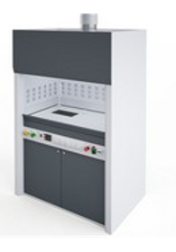
 | Mobili kriauklė | 5 | Išmatavimai turi būti 350x600x750mm +-20mm. Turi veikti nepajungta į kanalizaciją bei vandentiekį, turi turėti talpas švariam vandeniui bei nuotekoms. Turi būti su ratukais, bent du iš jų su fiksatoriais. | Paveikslėlis informacinio  pobūdžio  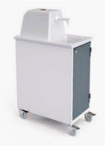
 | 8 Stalčiukai su ratukais | 2 | Turi būti metalinis karkasas dažytas milteliniu arba lygiaverčiu būdu, matmenys: plotis 750 mm +-20mm, gylis 400 mm +-20mm ir aukštis 650 +-20 mm. Karkasas turi būti taip suformuotas, kad jame tilptų ne mažiau 8-i plastikiniai stalčiukai. Turi būti galima išimti po vieną nepriklausomai nuo kitų. Patogiam pervežimui turi būti mažiausiai 4- ratukai, kurių mažiausiai 2-u su fiksatoriais. | Paveikslėlis informacinio  pobūdžio  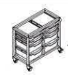
 | Pastatomos spintelės, stalviršis, pakabinamos spintelės | 1 | Bendras ilgis 5850 mm +-50mm. Stalviršio aukštis 850mm +-20mm, Apatinių spintelių išmatavimai 590x550x850 +-20mm. Viršutinių spintelių išmatavimai 590x350x850 +-20mm. Iš viso turi būti nemažiau 16 vnt. durelių su tyliai užsidarančiais lankstais. Turi būti numatyti erdvė stalčiukams su ratukais po stalviršiu įvažiuoti (750x2mm). Stalviršis turi būti pagamintas iš atsparios drėgmei, cheminiams tirpalams bei smūgiams FENOLIO DERVOS arba lygiavertės plokštės. Plokštė turi būti iš ne mažiau nei 18mm storio dengta melaminu. Kraštai turi būti laminuoti ABS briauna ne plonesne nei 1mm. Siūlė tarp plokštės ir briaunos turi būti atspari vandeniui. Apatinių spintelių kojelės turi būti metalinės, reguliuojamo aukščio su sriegiu. Spintelių viduje turi būti ne mažiau 30-ies lentynų. Galinė sienelė ne plonesnė nei 2 mm storio. Visų spintelių kampai turi būti sutvirtinti su kampinio tvirtinimo detalėmis, kad suteikti papildomo tvirtumo. Spalvų pasirinkimas iš ne mažiau nei 4-ių, turi būti galimybė rinktis skirtingas plokščių spalvas, bei briaunas vienam baldui. Spalvas derinti su perkančiąja organizacija. | Brėžinys orientacijai  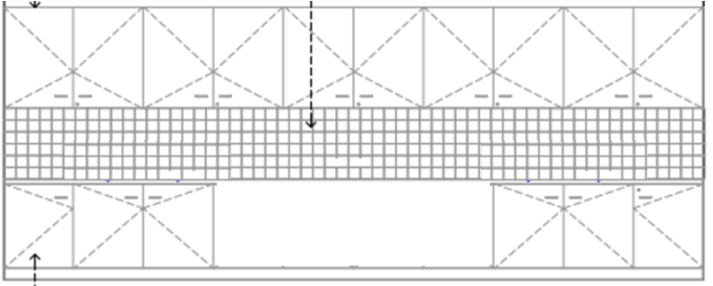
 | Elektros blokas | 8 | Turi turėti tvirtinimus nuo lubų. Turi būti integruotos mažiausiai 8 rozetės su įžeminimu. Turi būti tokios formos, kad idealiai (be tarpų) susijungtų su komplektuojamu laidų loveliu. | Paveikslėlis informacinio  pobūdžio  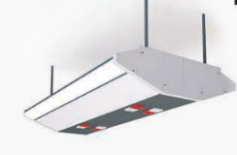
 | Lovelis | 42 | Turi idealiai (be tarpų) jungtis su elektros bloku. Išmatavimai 100x20x13 +2mm | Paveikslėlis informacinio  pobūdžio  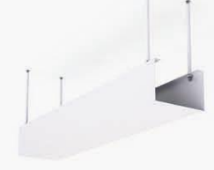
 | Spiralinis ilgintuvas | 64 | Turi būti mažiausiai 1500 +-50mm ilgio. Turėti vieną lizdą su įžeminimu. | Paveikslėlis informacinio  pobūdžio  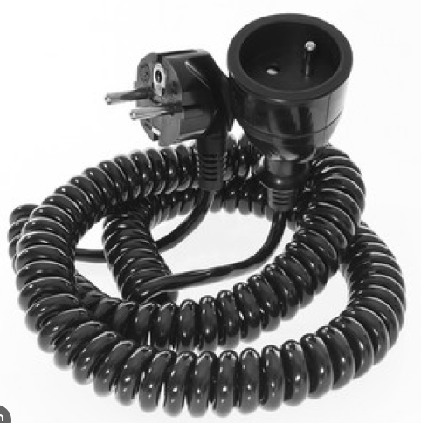
 | Pakabinamos spintelės | 2 | Išmatavimai 900x350x600 mm PxGxA (+-20mm). Plokštė turi būti iš ne mažiau nei 18mm storio dengta melaminu. Kraštai turiu būti laminuoti ABS briauna ne plonesne nei 2mm. Siūlė tarp plokštės ir briaunos turi būti atspari vandeniui. Turi būti mažiausiai dvi įstiklintos durelės, stiklas grūdintas. Viduje turi būti bent viena lentynėlė. Durų lankstai turi būti tylaus uždarymo. Galinė sienelė ne plonesnė nei 2 mm storio. Spintos kampai turi būti sutvirtinti su kampinio tvirtinimo detalėmis, kad suteikti papildomo tvirtumo. Spalvų pasirinkimas iš ne mažiau nei 4-ių, turi būti galimybė rinktis skirtingas plokščių spalvas, bei briaunas vienam baldui. Spalvas derinti su užsakovu. | Paveikslėlis informacinio  pobūdžio  